El sistema informático y funciones de los elementos que lo conforman. Hardware, software y seres humanos.

Sistema operativo.- Es el software que vincula, controla y administra los recursos de la computadora. Además actúa como intermediario entre los programas.

RAM.- Random Access Memory, (Memoria De Acceso Aleatorio), mantiene temporalmente tareas en ejecución por la CPU. Se clasifica como dispositivo de almacenamiento. Su velocidad es en GHZ

CPU.- Es la Unidad Central de Procesos (Central Process Unit) se identifica por ser un microchip con millones de transistores. Envía instrucciones y recibe resultados

Software.- Parte lógica e intangible del computador, se vincula con el hardware, para darle su funcionalidad total.

Hardware.- El procesamiento de la información que está a cargo de la pieza más importante del computador: CPU, el cerebro de la computadora. Todo lo tangible de un sistema de cómputo.

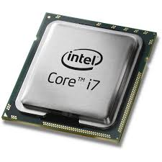Procesamiento de información de una computadora

**CPU**

Hardware

Control Wii

**Bluetooth**

Mensaje

(Instrucción)

Wii



Usuario

(emisor)